书名：新编大学军事教程（第2版）（普通高等学校军事课统编教材）
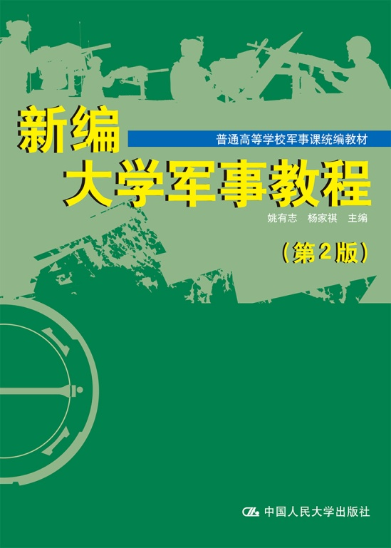此处粘贴封面
书号：978-7-300-18261-2
著者：姚有志 杨家祺
责任编辑：胡明峰
成品：170*228 页数：237
纸张：70克玉龙胶
装帧：平装
出版时间： 2015-01-01
定价：29.80元
出版社：中国人民大学出版社
- 本书卖点
  - 依最新《普通高等学校军事课教学大纲》要求编写，内容表现形式灵活新颖。
  - 编者权威，注重教材的时代性，是普通高等学校国防教育课程必选精品教材。
◆ 读者定位
普通高校学生
- 作者简介
姚有志，1945年11月出生于山东胶州，1963年2月入伍，1970年加入中国共产党。1997年7月被授予少将军衔。曾任中国人民解放军军事科学院战略和战争理论研究部原部长，现为中国孙子兵法研究会会长、战略学博士生导师。撰写和主编的主要著作有：《读列宁帝国主义论》、《军队政治工作学论纲》、《军队政治工作学》、《力与美的探索》、《战略学》、《毛泽东大战略》、《邓小平大战略》、《20世纪战略理论遗产》、《百年战争评说》、《第二次世界大战战略指导》、《世纪论兵》、《毛主席用兵真如神》、《学习型军队》、《战争战略论》、《面向信息化战争的军事理论创新》、《孙子兵法与战略文化》、《军事学者点评军事文学》、《国防理念与战争战略》、《20世纪战争档案》以及通俗读本《世界著名军事家小传》、《说东周话权谋》、《说水浒话权谋》等。
- 内容简介
本书是依据《中华人民共和国国防法》、《中华人民共和国国防教育法》和国家教育部、总参谋部、总政治部于2007年2月颁发的《普通高等学校军事课教学大纲》的要求组织编写的。本书紧紧围绕国家人才培养和国防后备力量建设的需要，重点向大学生介绍中国国防、军事思想、国际战略环境、军事科技和信息化战争等方面的基本理论以及世界新军事变革的相关知识和发展趋势，吸纳了军事科学技术的发展和中外军事理论的最新研究成果，使大学生认清国防与国家安危存亡、民族荣辱兴衰的密切关系，提高对国防地位、作用的认识，增强国防观念和国家安全意识，同时了解国际风云变幻及对我国安全构成的威胁与挑战，明确自己所担负的历史责任，树立正确的世界观、人生观、价值观，自觉为中华民族的振兴而奋斗。
◆ 简要目录
目录
第一章中国国防
第一节国防概述
一、 国防的定义和基本要素
二、 现代国防的基本特征
三、 中国的国防政策与国防目标及任务
四、 中国国防的历史
第二节国防体制建设
一、 国防领导体制
二、 武装力量领导体制
第三节国防动员与国防科技工业
一、国防动员
二、国防科技工业
第四节国防教育与民族精神培养
一、国防教育
二、民族精神培养
第五节武装力量建设
一、武装力量的构成
二、中国人民解放军现役部队
三、中国人民解放军预备役部队
四、 中国人民武装警察部队
五、中国民兵
第六节国防法规建设
一、 国防法规建设的发展
二、 现行国防法规的层次和门类
三、 自觉遵守国防法律法规
第二章军事思想
第一节军事思想概述
一、 军事思想的基本特征
二、军事思想的历史发展
三、军事思想的基本内容与指导作用
第二节马克思主义战争观
一、 战争的起源、本质、性质和作用
二、 战争与政治、经济、和平的本质关系
第三节毛泽东军事思想
一、毛泽东军事思想的产生、形成和发展
二、毛泽东军事思想的主要内容
三、毛泽东军事思想的历史地位和指导作用
第四节邓小平新时期军队建设思想
一、 邓小平新时期军队建设思想的科学含义
二、 邓小平新时期军队建设思想的主要内容
三、 邓小平新时期军队建设思想的历史地位和指导作用
第五节江泽民的国防和军队建设思想
第六节胡锦涛关于国防和军队建设的重要论述
第七节习近平关于国防和军队建设的重要论述
第三章国际战略环境
第一节战略环境概述
一、战略环境的基本要素
二、 国际战略环境的历史演变
三、当前国际战略环境的主要特征
第二节国际战略格局
一、国际战略格局的基本含义
二、当前国际战略格局的现状和特点
三、 当前世界主要国家（地区）的安全战略
四、未来国际战略格局的发展趋势
第三节我国周边安全环境
一、 我国周边安全环境概述
二、我国周边安全环境的现状
三、我国周边战略方针
第四章军事高科技与新军事变革
第一节军事高技术概述
一、军事高技术的含义与分类
二、军事高技术对现代作战的影响
第二节高技术在军事上的应用
一、 制导技术与制导武器
二、 激光技术与激光武器装备
三、 空间技术与军事航天
四、 电子战与电子对抗技术
五、 夜视技术与夜视武器
六、 隐形技术与隐形武器
七、 指挥控制技术与指挥自动化
第三节核化生武器技术与新概念武器
一、 核化生武器技术
二、 新概念武器
第四节世界新军事变革的现状和发展趋势
一、新军事变革的动因
二、新军事变革的现状
三、新军事变革的主要内容
四、新军事变革的发展趋势
第五章信息化战争
第一节信息化战争概述
一、 信息化战争的概念
二、 信息化战争产生的动因和国际背景
三、 信息化战争的基本内容
第二节信息化战争的主要特征
一、作战大量使用信息技术和信息化武器装备
二、网络化攻击成为达成战争目的的重要手段
三、一体化联合作战成为战争运行的基本形式
四、信息优势是战争双方力量优劣的标志之一
五、全频谱域的制信息权斗争贯穿于战争全过程
六、多方位精确打击成为联合作战的基本方法
第三节信息化战争的作战原则
一、信息优势原则
二、一体对抗原则
三、实时行动原则
四、积极进攻原则
五、精确作战原则
六、威慑制胜原则
第四节信息化战争的作战样式
一、制信息权争夺战
二、指挥中枢瘫痪战
三、战争潜力削弱战
四、战争结构破坏战
第五节信息化战争的未来发展及对国防建设的要求
一、信息化战争的未来发展
二、 信息化战争对国防建设的新要求
附录军事技能训练
附录一共同条令与队列训练
附录二轻武器射击
附录三战术基础训练
附录四军事地形学知识
附录五综合训练
主要参考文献与参考网址
◆ 上架建议
教材

书摘
二、 激光技术与激光武器装备
激光技术是研究激光的产生、变换、传输、探测以及工作物质的相互作用与应用的技术。激光技术在军事领域的研究和应用已经取得或正在取得许多重大的突破性成果，并成为世界许多国家特别是科技发达国家激烈争夺的一个重要“制高点”。
（一）激光技术
激光产生于20世纪60年代。1961年氦氖气体激光器问世，1962年发明了镓砷半导体激光器，1963年出现了液体激光器，1965年研制出化学激光器。以后各种激光器像雨后春笋般纷纷问世，目前能产生激光的工作物质已有上千种。由于激光具有许多优异特性，所以出现了激光加工、激光检测、激光通信、激光医学、激光全息和军用激光技术等多方面技术，使激光技术成为现代应用最广的高技术之一。
我国的第一台红宝石激光器于1961年9月研制成功，经历了30多年的发展之后，我国在激光工业应用、激光医学、高功率激光、激光晶体、激光物理、激光化学等分支领域取得了许多优秀的科研成果，少数项目已走在世界前列。激光测距、激光通信、激光模拟训练等已在军事上广泛应用。
要获得激光，就要有能产生激光的装置，这种装置就是激光器。激光器的种类很多，主要介绍以下五种：
（1）固体激光器。固体激光器的工作物质主要是掺杂晶体和掺杂玻璃。目前已发现能用来产生激光的晶体——玻璃有几百种，最常用的是红宝石（掺铬，波长0694微米）、钕玻璃(掺钕，波长1054微米)和钕钇铝石榴石（掺钇，波长1064微米）。世界上第一台激光器就是红宝石激光器。固体激光器具有输出功率大、结构紧凑、牢固耐用等优点，常用于激光测距、激光加工、跟踪制导等方面。
（2）气体激光器。气体激光器的工作物质是各种气体或金属蒸气。除氦氖激光器外，常用的还有氖离子激光器和二氧化碳激光器。气体激光器的单色性和相干性比其他激光器好，而且能长时间稳定工作，常用于精密计量、加工、医疗和通信等方面。
（3）半导体激光器。半导体激光器常用的工作物质有砷化镓、镓铝砷、铟镓砷磷等，其功率一般都不大，从几十毫瓦到几十瓦。半导体激光器的最大优点是体积小、重量轻、效率高、寿命长。半导体激光器可用于通信、测距、射击模拟器和信息存储等。
（4）化学激光器。化学激光器的工作物质多用气体，也有用液体的。它是在化学反应中利用化学能激励，形成粒子数反转而产生激光的，原则上不需要电源、光源等外加的激发源。当化学能直接转换为受激辐射时，就可以获得高能激光。
（5）自由电子激光器。自由电子激光器的工作物质是从电子加速器中获得的高能电子束。这种激光器是一种新型激光器，它的潜在优点较多，如功率大、能量转换效率高、波长可调谐等，在同位素分离、激光核聚变、激光武器等方面，有重要的应用前景。
图4—3激光测距仪
（二）激光武器装备
（1）激光测距。激光测距在技术途径上可分为脉冲式激光测距和连续波相位式激光测距。脉冲式激光测距原理与雷达测距原理相似，测距仪向目标发射激光信号，碰到目标就要被反射回来，由于光的传播速度是已知的，所以只要记录下光信号的往返时间，用光速（30万千米/秒）乘以往返时间的二分之一，就是所要测量的距离。利用激光的单色性和相干性好、方向性强等特点，可以实现高精度的计量和检测。
（2）激光通讯。激光是频率单一的电磁波，就像无线电台发射某一个频率的电波一样，可用它作为载波来传递信息。传递信息的方法有两种，一是大气通讯，二是水下激光通讯。激光的频率高达几亿兆赫，用它作载波传送话音信号时，由于每路电话所占的频带宽度为4000赫兹，故可容纳上百亿路电话同时通话。大气激光通讯具有保密性强、抗电磁干扰性好、设备轻便、机动性强等优点。主要缺点是受气象条件影响大，不能全天候使用，在恶劣气候条件下可能会造成通信中断。
（3）激光制导。激光制导是继雷达、红外、电视制导之后发展起来的一种精确制导技术。激光制导有制导精度高、抗干扰能力强等优点。它是制导技术领域中的佼佼者，按激光制导的方法已研制出的激光武器有激光制导炸弹、空地导弹、地空导弹、反坦克导弹、炮弹等。激光制导方式可分为寻的制导和波束制导两种类型。
（4）激光侦察。激光侦察主要用于战略侦察，战略激光侦察分为高空激光侦察和空间激光侦察。高空激光侦察主要完成对敌方的交通要道、机场、仓库及其他军事设施的监视，以及对敌方兵力的调动和大型兵器的部署的侦察。通常使用的仪器有激光侧视雷达、激光行扫描摄影机（行扫描传感器）、激光帧扫描传感器等。除战略侦察仪器外，用于战术侦察的仪器有激光夜视设备。
（5）激光对抗。激光对抗由三部分组成，即激光侦察、激光干扰和激光反干扰。在激光对抗中，实现激光干扰必须对敌激光源进行侦察，否则无法对敌实施激光干扰。对激光源的侦察可分为主动式和被动式两种。一般均采用被动式侦察。其方法主要有激光截获、激光报警、红外报警以及磷光体反应等方法。激光干扰是在发现敌激光源之后采取的一种行动，其主要目的是使敌激光器不能正常工作。激光反干扰就是采取各种方法和手段对付和破坏敌方的激光干扰，保护己方激光器效能的正常发挥。
（6）激光武器。高能激光武器，又叫强光武器或光炮，它是利用高能激光束摧毁飞机、导弹、卫星等目标或使之失效的定向能武器。高能激光武器主要由高能光辉器、精密瞄准跟踪系统和光束控制与发射系统组成。激光武器的杀伤破坏效应有烧蚀效应、激波效应和辐射效应等三种。高能激光武器与常规武器相比，高能激光武器具有速度快、机动灵活、精度高、无污染、效费比高以及不受电磁干扰的特点。

